COMPTE RENDU

COMMISSION PARENTALITE

MARDI 16 MARS 2021

Animée par Florence Boutrelle, psychologue à l’école des parents et des éducateurs et Fanny Martin référente Famille Centre Social Caf L’île aux Familles
Personnes présentes :
Laurie Anger et Lucie Blanquer : Enseignantes
Nezha Ismaili : Association Vivre Ensemble.
Fanny Martin : stagiaire EJE (3ème année) au Multi-Accueil Caf
Elodie Magat : responsable du Multi-accueil Caf
Manon Molto : Coordinatrice GFEN.
Lina Khattabi : animatrice Gammes-Alisé.
Pierre Latournerie : coordonnateur du Réseau d’éducation prioritaire Rimbaud
Sylvie Deruy : Coordonnatrice du Réseau d’éducation prioritaire Garrigues
Françoise Peskine : Médecin pédiatre au Multi-Accueil.
Brigitte Rey-Rolland: Réseau d’Assistantes maternelles.
Souad Sebbar : Déléguée du Préfet
Manuela Delbec : Association des parents d’élèves de l’école Marc Bloch.
Personnes excusées :
Carole Chappert : ADT CAF
Oulaïa Chenane et Valérie Granier : Médiathèque Pierre Vives
Association Tin Hinan

La commission parentalité du RESO Pailladin accueille officiellement Fanny Martin, Référente Famille du Centre Social Caf dans la co-animation de la commission parentalité.
ACTUALITES

L’association des parents d’élèves de l’école Marc Bloc organise des balades natures en dehors de l’école, 1 samedi sur 2. Profiter et découvrir les richesses de son quartier. Prendre soin de l’environnement, aimer son quartier et en être fier. Limité à 10 enfants à partir de 6 ans (inscription sur Facebook ou par téléphone).
Ce projet a fait ricocher sur l’école qui organise les vendredis après-midi des randonnées avec le projet Univerlacite : l’université des sciences de Montpellier met à disposition des étudiants avec les écoles de la Mosson (et plus largement des quartiers prioritaires). Il existe également sur le quartier le projet Mosson qui a pour objectif d’amener ses élèves au bord de la rivière.
GFEN : Parentalité sr la toile tous les samedis matin. Jouer avec ses enfants avec des jeux numériques (mais aussi avec des jeux de société. Du crayon à l’imprimante : initiation informatique.
Esprit libre : Ateliers parents/enfants autour du livre à la Maison Pour Tous Louis Feuillade. 1 thème toutes les 2 semaines. Aménagement d’espaces avec des poufs par famille autour de livres. Tous les samedis des ateliers créatifs sont proposés (16h à 18h) pour décliner une histoire : dessins, création de personnages, création d’une grande fresque (évolution d’un conte). Sur inscription à l’association ou à la Maison Pour Tous Louis Feuillade. Ex : création d’un village à partir d’un conte Africain.
Collège les Garrigues : Frédérique Chevé, plasticienne, est venue en résidence dans le collège. Traduction artistique de la déclaration des droits de l’Homme et du citoyen. Atelier dans le hall du collège avec les élèves, le personnel et les parents des ateliers linguistique. Œuvre « Etend’Art », sera également exposée à la mairie de Montpellier (œuvre qui pourra voyager).
Echanges autour du Musée Fabre qui organise également un projet pour les 18 mois – 3 ans autour d’œuvres. Aussi le projet Musée hors les murs.
Madame Souad Sebbar, déléguée du Préfet expose ce qui a été décidé pour la Cité éducative (0-25 ans) :
- Le renforcement de la parentalité
- Le renforcement des valeurs républicaines
- Lutte contre la fracture numérique
Une brigade de Services Civiques Volontaires (7 spécialisés sur la parentalité et 7 sur la médiation avec les élèves) peut se déplacer dans les structures. Formés sur le numérique. Possibilité d’intervention, avec mise en place d’ateliers. Pour tous les habitants de la Mosson.
La question centrale que porte la Cité Educative c’est comment on réussit à embarquer chacun dans le projet de la réussite, la réussite étant entendue comme être bien là où on se trouve. Que chaque enfant devienne un citoyen éclairé. Agir sur la question de la parentalité.
Les jeunes en Service Civique Volontaire sont issus du quartier et sont parrainés par des hauts fonctionnaires pour un bon accompagnement sur l’avenir.
Dans le cadre de la Cité Educative distribution aux familles d’élèves scolarisés de tablettes numériques (paramétrées avec impossibilité d’aller sur les réseaux sociaux et un verrouillage renforcé de téléchargement d’application. La tablette s’éteint automatiquement à 21h jusqu’à 7h).
Elodie Magat qui reçoit chaque année de nouvelles familles alerte sur les écrans qui est une question de santé publique. En 15 ans de métier, elle a vraiment vu la progression sur la problématique des écrans dans le développement des enfants. Confirmé par le docteur Françoise Peskine, ainsi que Lucie Blanquer et Laurie Anger, enseignantes du dispositif des classes de moins de 3 ans qui chaque année remarquent les méfaits des écrans sur les enfants et qui orientent chaque année des enfants dans des dispositifs CLIS (Classe pour l’Inclusion Scolaire) pour des enfants de leur classe.
Ateliers bébés (avec Fabienne Talagrand psychologue à l’EPE) tous les 1ers mardis du mois à l’agence de la solidarité secteur Mosson en alternance avec le STS Porte de la Mer (Prés d’Arène)
Présentation du dispositif moins de 3 ans. Classe le matin avec 16 élèves qui ont 2 ans dans l’année. Travaillent sur l’axe parentalité en montant des projets avec les parents
Association Vivre Ensemble : Ateliers divers pour les familles. Organise des voyages parents/enfants.
RAPPEL DES OBJECTIFS DE LA COMMISSION PARENTALITE
Se connaître entre professionnels pour mieux orienter et répondre de manière adaptée aux besoins des et des parents.
Mettre en place des actions collectives avec et pour les parents.

BIENVENUE AU CAFE DES PROJETS
4 groupes, 2 questions :
- La commission parentalité, autour de quelles réflexions, thématiques vous souhaitez travailler lors de nos rencontres ?
- Quelles actions collectives à faire ensemble ?
Chaque groupe a 10 minutes pour réfléchir ensemble autour d’une question. Note les idées sur le paperboard. Lorsque les groupes changent de table, une personne reste pour accueillir les nouvelles personnes et présenter les échangent qui ont eu lieu. Ils enrichissent ensuite les propositions ou en proposent de nouvelles. A chaque changement de table, c’est une nouvelle personne qui reste pour accueillir un nouveau groupe.

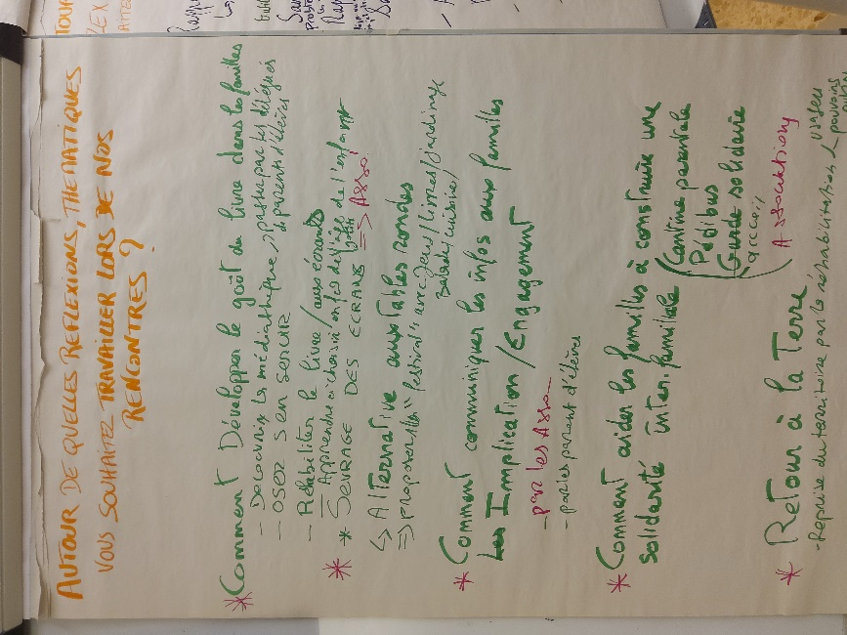
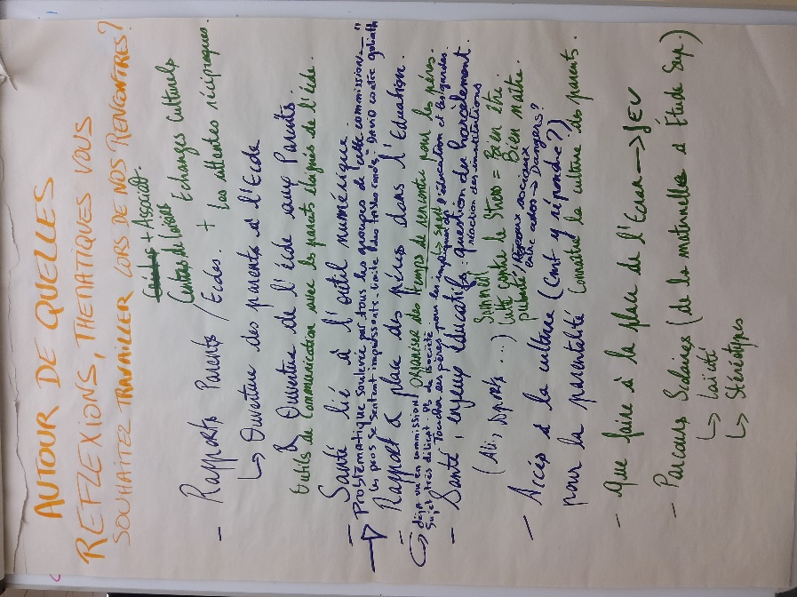

Synthèse de « Quelles réflexions, thématiques vous souhaitez travailler lors de nos rencontres ? »
Thématique autour du livre | Développer le goût du livre (oser s’en servir, découvrir les médiathèques. Réhabiliter le livre par rapport aux écrans. Connaître les livres selon les âges.
Sevrage aux écrans  Santé liée à l’outil numérique | Alternatives aux tables rondes : organiser un festival (jeux, livres, jardinages, balades, cuisine)  Problématique relevée par tous les groupes de cette commission. Les professionnels se sentent impuissants. Limite des tables rondes.  Alternative aux écrans : le jeu
La communication | Comment communiquer aux familles ? (Proposition : par les assos, par les parents d’élèves)  Implication/Engagement
Comment aider les familles à créer une solidarité interfamiliale ? | Cantine parentale, pédibus, garde/accueil solidaire, associations.
Retour à la terre | Reprise du territoire par la réhabilitation (usagers, pouvoirs publics)
Rapport parents/écoles | Ouverture des parents à l’école et ouverture de l’école aux parents  Outils de communication avec les parents éloignés de l’école
Rapport et place des pères dans l’éducation | Déjà vu en commission. Sujet délicat. Pb de société.  Comment toucher les pères pour les impliquer dans l’éducation et les gardes.  Organiser des temps de rencontre pour les pères (sport)
Santé / Enjeux éducatifs | Question du harcèlement. Réaction des institutions  Sommeil  Lutte contre le stress : bien être, bien naître  Puberté  Réseaux sociaux entre ados : danger ?
Parcours scolaires | De la maternelle aux études sup.  - Laïcité  - Stéréotypes
Accès à la culture pour la parentalité | Comment y répondre ?  Connaître la culture des parents

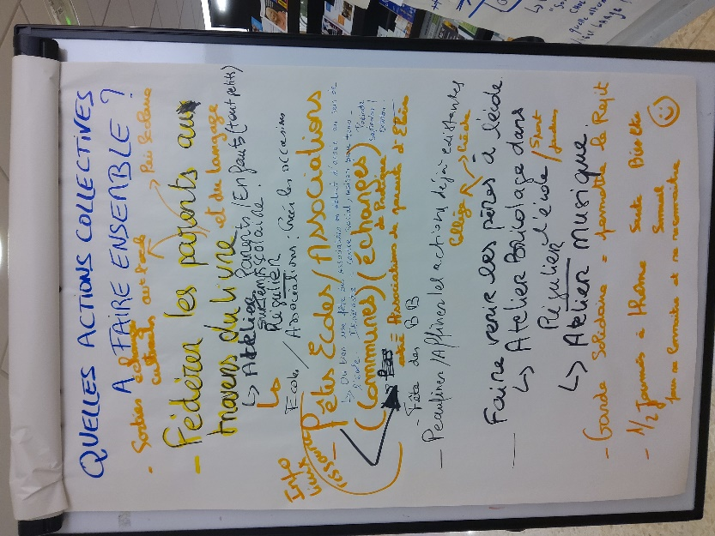
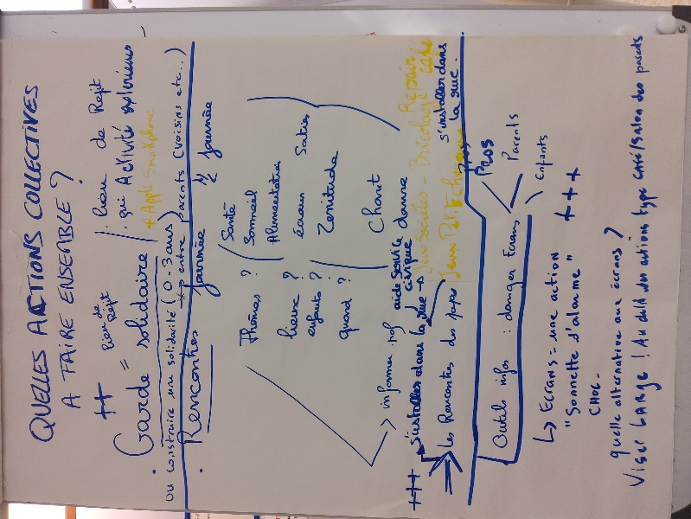

Synthèse de « Quelles actions collectives à faire ensemble ? »
Fédérer les parents au travers du livre et le langage | Ateliers parents/enfants (tout petits) sur temps scolaire réguliers
Sorties échanges culturels | Avant l’école, temps périscolaire
Infos lieux ressources | Fête école/associations (fêtes communes, échanges de pratiques. Entre associations de parents d’élèves.  Fête des associations en début d’année (septembre-octobre) au sein de l’école. Itinérante = centre social, Maison Pour Tous.
Fête des bébés
Actions déjà existantes | Peaufiner/Affiner
Faire venir les pères à l’école | Atelier bricolage dans l’école/sport/jardins  Atelier musique
Permettre/faciliter le répit | Garde solidaire ++  Connaître les lieux / Appli smartphone  Activités en extérieur  Construire une solidarité (0-3 ans) entre parents, voisins…
Organiser des ½ journées / journée à thème  (Thèmes ? Lieux ? Enfants ? Quand ?)  Informer les enseignants | Santé, bien être, sommeil, pour se connaître et se reconnaître  Alimentation  Ecrans / sorties  Zenitude  Chant  S’installer dans la rue (+++) : jeux de société, bricolage, repair café,  Faire venir les papas
Outils d’infos | Danger écrans (pros, parents, enfants)  Ecrans = une action+++ « sonnette d’alarme » choc  Quelles alternatives aux écrans. Viser large : au-delà des actions type café/salon des parents

Date de la prochaine rencontre : mardi 11 mai 9h30-12h au centre social Iles aux Familles

Compte rendu rédigé par Fanny martin

